Diocesi di Nardò-Gallipoli

Parrocchia di Maria SS.Assunta – Nardò
http: www.cattedralenardo.it
e-mail: cattedralenardo@gmail.com

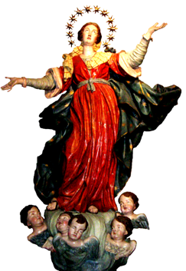

Dal 21 al 28 febbraio 2021

DOMENICA, 21 febbraio 2021

I Domenica di Quaresima - I settimana del Salterio
- Messe : nella Bas. Cattedrale: ore 9.00, 10.30, 18.30
nella Chiesa del Carmine: ore 8.30, 17.30.
nella Chiesa di S.Antonio: ore 11.00

LUnEDì , 22 febbraio 2021

Festa della Cattedra di San Pietro, apostolo
- Messe : ore 17.30, Chiesa del Carmine
ore 18.30, Basilica Cattedrale

Martedì, 23 febbraio 2021

Memoria di S.Policarpo, vescovo e martire
- Messe : ore 17.30, Chiesa di S.Antonio
ore 18.30, Basilica Cattedrale
- Riunione del Consiglio della Confraternita B.V.M.del Rosario (o. 19.30, in Cattedrale)

MERCOLedì, 24 febbraio 2021

- Messe : ore 17.30, Chiesa del Carmine
ore 18.30, Basilica Cattedrale

giovEDì , 25 febbraio 2021

- Messe : ore 08.00, Basilica Cattedrale
ore 17.30, Chiesa del Carmine
ore 17.30, Chiesa dell’Immacolata
ore 18.30, Basilica Cattedrale
- Quarantore (25-27 febbraio) con la partecipazione di tutte le Confraternite del centro storico(ore 8.30/12.30 – 15.30/17.30, in Cattedrale).

venerDì , 26 febbraio 2021

Astinenza
- Messe : ore 08.00, Basilica Cattedrale
ore 17.30, Chiesa del Carmine
ore 18.30, Basilica Cattedrale

sabato , 27 febbraio 2021

- Messe : ore 08.00, Basilica Cattedrale
ore 17.30, Chiesa del Carmine
ore 18.30, Basilica Cattedrale

DOMENICA, 28 febbraio 2021

II Domenica di Quaresima - II settimana del Salterio
- Messe : nella Bas. Cattedrale: ore 9.00, 10.30, 18.30
nella Chiesa del Carmine: ore 8.30, 17.30.
nella Chiesa di S.Antonio: ore 11.00

